ОЖИДАЕМЫЕ РЕЗУЛЬТАТЫ

ДОВЕРИТЕЛЬНЫЕ ОТНОШЕНИЯ
ПОМОЩЬ РОДИТЕЛЯМ

ПОЛНОПРАВНЫЕ УЧАСТНИКИ ОБРАЗОВАТЕЛЬ-НОГО ПРОЦЕССА

ПАРТНЕРСКИЕ ОТНОШЕНИЯ

.

Результативность — активное участие и заинтересованное отношение родителей ко всему, что делают педагоги, авторитет педагогов среди родителей.
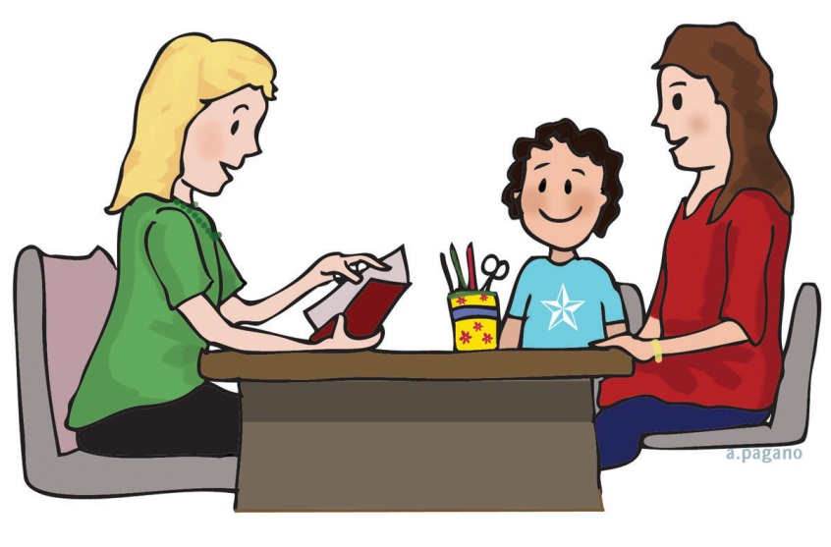

Муниципальное бюджетное дошкольное образовательное
учреждение детский сад «Голубок»



Составитель: воспитатель 1КК,
Викулова И.Н.

2018г.

Какими бы прекрасными ни были
наши дошкольные учреждения, самыми
главными мастерами, формирующими
разум, мысли малышей являются мать и отец.
А.В.Сухомлинский

ЦЕЛЬ: установление партнерских отношений участников образовательного процесса, приобщение родителей к жизни детского сада.

ЗАДАЧИ:
- Создать условия для благоприятного климата взаимодействия с родителями через использование новых нетрадиционных форм организации сотрудничества.
- Установить доверительные и партнёрские отношения с родителями для изучения их интересов и построения дальнейшего сотрудничества.
- Сформировать у родителей компетентную педагогичес-кую позицию по отношению к собственному ребёнку через вовлечение их в образовательный процесс.

Принципы работы
по взаимодействию с семьёй
- Доброжелательный стиль общения
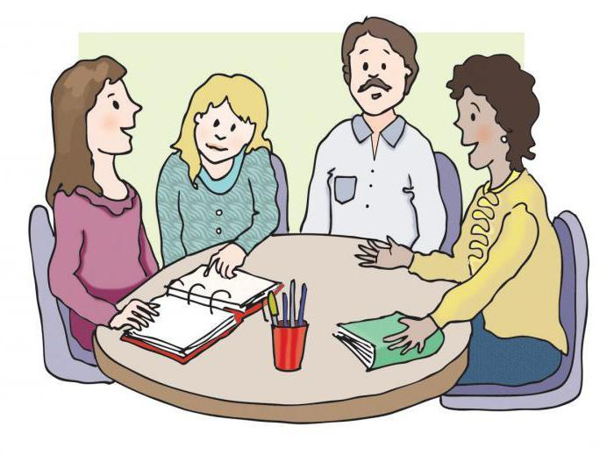
педагогов с родителями.
- Индивидуальный подход.
- Сотрудничество, а не
наставничество.
- Готовимся серьёзно к
диалогу.
- Динамичность.

Проблемы взаимодействия
семьи и детского сада
- пассивность родителей,
- безразличное отношение к своему ребёнку,
- чрезмерная занятость родителей,
- недоверие родителей к педагогам,
- нежелание идти на контакт,
- агрессивное восприятие информации, идущей от воспитателя.

ФОРМЫ РАБОТЫ С РОДИТЕЛЯМИ
